ECM app
- Zakładka Performance
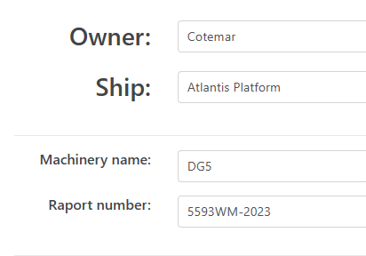
Problem dotyczy DG4, DG5 i DG6
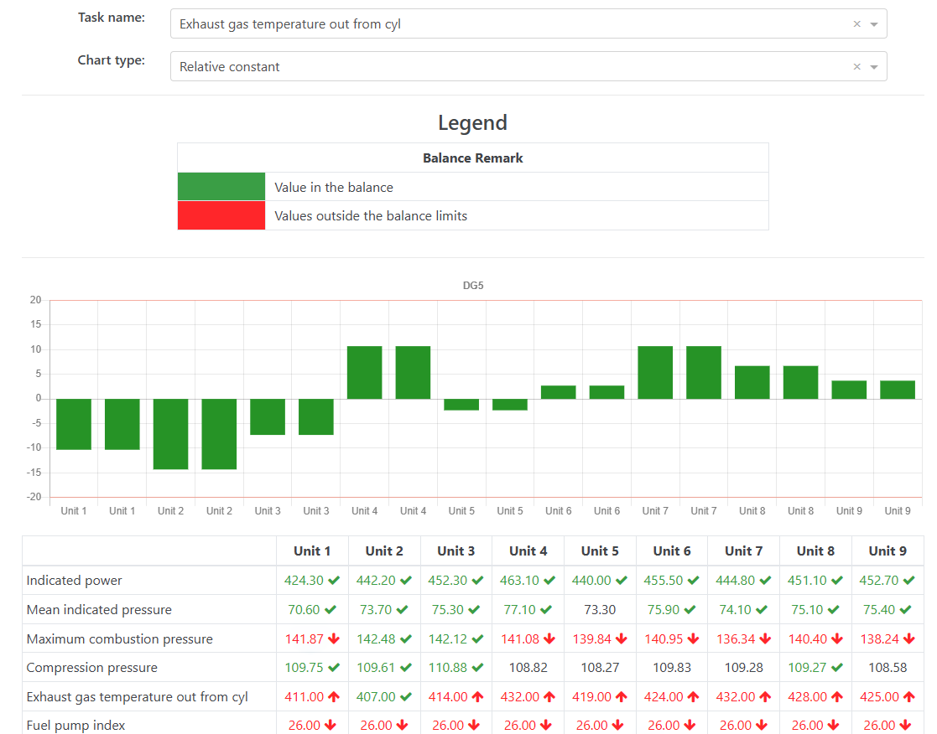

Zdublowane wartości w poniższych taskach
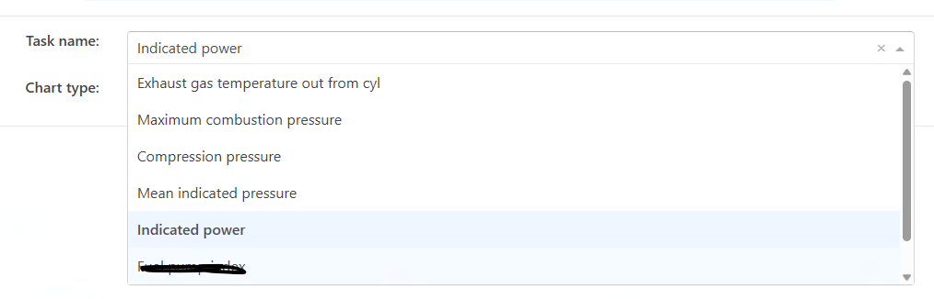
Brak koloru w niektórych parametrach
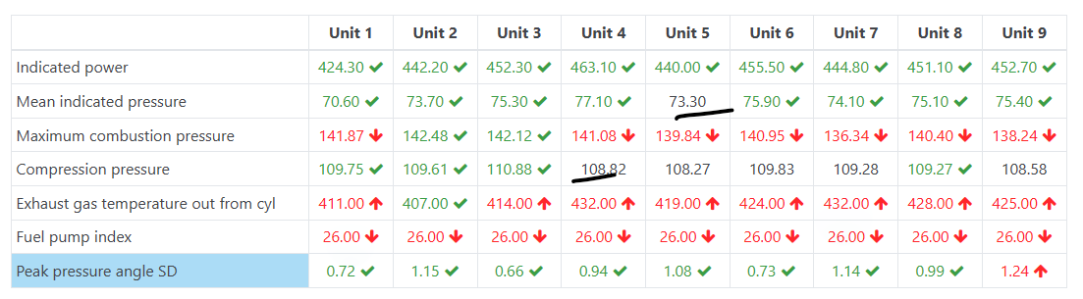

- Sprawdziłem
Struktura + refy. Raport został usunięty i wgrany do ECM na nowo wciąż to samo. Starsze raporty wykazują ten sam błąd.
Z kombajna raport generuje się poprawnie.

